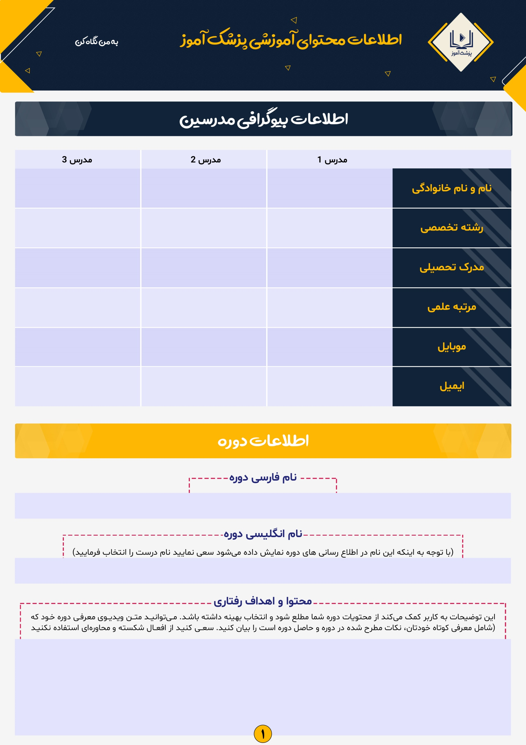

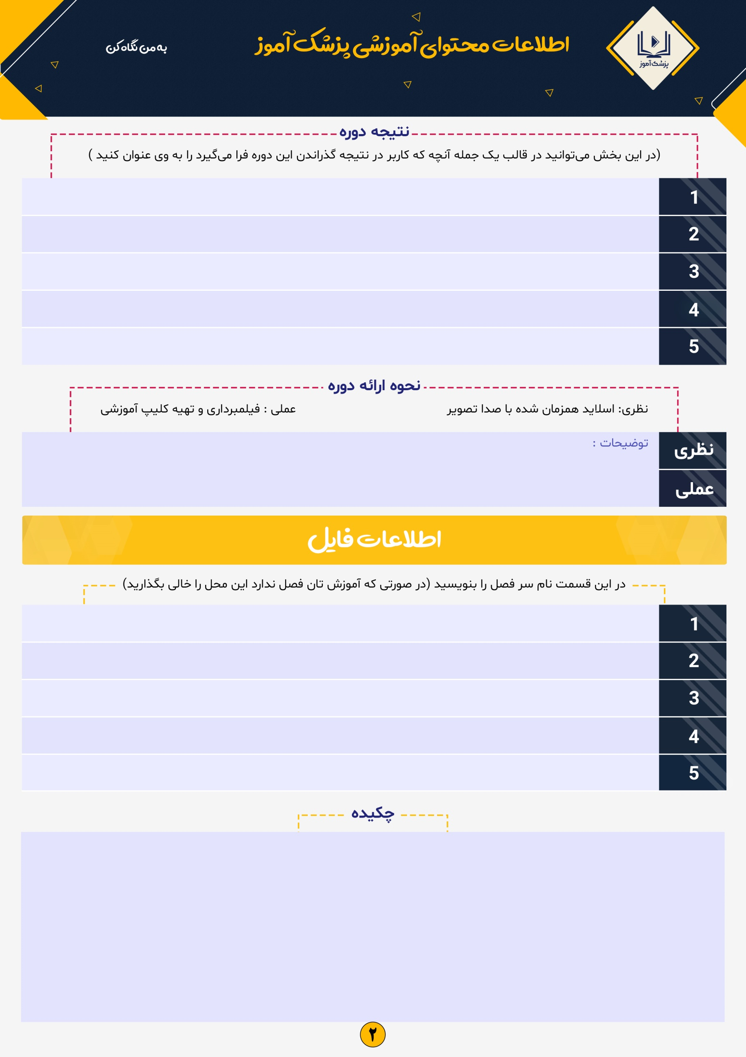

 | داخلي
1 | سوال
 | الف
 | ب
 | ج
 | د
پاسخ:

 | داخلي
2 | سوال
 | الف
 | ب
 | ج
 | د
پاسخ:

 | داخلي
3 | سوال
 | الف
 | ب
 | ج
 | د
پاسخ:

 | داخلي
4 | سوال
 | الف
 | ب
 | ج
 | د
پاسخ:

 | داخلي
5 | سوال
 | الف
 | ب
 | ج
 | د
پاسخ:

 | داخلي
6 | سوال
 | الف
 | ب
 | ج
 | د
پاسخ:

 | داخلي
7 | سوال
 | الف
 | ب
 | ج
 | د
پاسخ :

 | داخلي
8 | سوال
 | الف
 | ب
 | ج
 | د
پاسخ:

 | داخلي
9 | سوال
 | الف
 | ب
 | ج
 | د
پاسخ:

 | داخلي
10 | سوال
 | الف
 | ب
 | ج
 | د
پاسخ:

 | داخلي
11 | سوال
 | الف
 | ب
 | ج
 | د
پاسخ:

 | داخلي
12 | سوال
 | الف
 | ب
 | ج
 | د
پاسخ:

 | داخلي
13 | سوال
 | الف
 | ب
 | ج
 | د
پاسخ:

 | داخلي
14 | سوال
 | الف
 | ب
 | ج
 | د
پاسخ:

 | داخلي
15 | سوال
 | الف
 | ب
 | ج
 | د
پاسخ:

 | داخلي
16 | سوال
 | الف
 | ب
 | ج
 | د
پاسخ:

 | داخلي
17 | سوال
 | الف
 | ب
 | ج
 | د
پاسخ:

 | داخلي
18 | سوال
 | الف
 | ب
 | ج
 | د
پاسخ:

 | داخلي
19 | سوال
 | الف
 | ب
 | ج
 | د
پاسخ:

 | داخلي
20 | سوال
 | الف
 | ب
 | ج
 | د
پاسخ:

